- Tujuan
Menjadi panduan dalam pengembangan aplikasi frontend untuk memastikan konsistensi struktur proyek, penamaan komponen, integrasi API, manajemen state, dan kualitas kode — sehingga menghasilkan antarmuka yang responsif, teruji, dan mudah dipelihara.

- Ruang Lingkup
SOP ini berlaku untuk seluruh Frontend Engineer di Divisi Software Development PT Ravelware Technology, mencakup aktivitas sejak inisialisasi proyek hingga deployment dan maintenance.

- Definisi & Istilah
- Kebab-case: Penulisan nama file/folder dengan tanda hubung (-), contoh: user-profile.tsx.
- PascalCase: Penulisan nama komponen React, contoh: UserProfile, DataTable.
- CamelCase: Penulisan fungsi, variabel, dan properti objek, contoh: handleSubmit, isLoggedIn.
- Shadcn/UI: Library UI berbasis Radix UI + Tailwind CSS yang digunakan sebagai standar komponen.
- Jira: Alat pelacakan tugas berbasis kolom (To Do → In Progress → Done).
- Branch Feature: Branch pribadi berdasarkan nama developer (misal: fahmi/fix-login-ui).
- API Spec: Dokumen teknis dari Backend yang menjadi acuan integrasi (Postman/OpenAPI).
- Responsibility Person (RP): Individu yang bertanggung jawab terhadap hasil pekerjaan developer.
- Developer: Individu yang bertanggung jawab menghasilkan kode.

- Peran & Tanggung Jawab
  - Frontend Developer: Mengembangkan tampilan dan interaksi pengguna sesuai desain dan arahan RP, serta mengintegrasikan dengan API backend. Boleh memberi saran desain, tapi keputusan akhir ada di RP. Juga bertanggung jawab atas performa, aksesibilitas, validasi form, dan error boundary.
  - Responsibility Person: Memvalidasi kesesuaian implementasi backend dengan PRD dan API Specification. Menyetujui merge ke branch dev dan main, serta memastikan seluruh deliverables teknis memenuhi standar kualitas dan kebutuhan bisnis — tanpa terlibat dalam coding.

- Prosedur
No | Aktivitas | Detail Aktivitas | Pelaksana | Deliverables
1 | Requirement & Preparation | - Inisialisasi repository GitHub dengan template standar.  - Gunakan struktur folder sesuai SOP.  - Buat branch untuk tiap fitur yang dikembangkan.  - Siapkan .env.example, vite.config.js, dan struktur folder dasar | Frontend | - Repository GitHub Backend  - Struktur folder standar  - Branch feature
2 | Desain | - Koordinasi dengan BE dalam TDR  - Pastikan API Spec lengkap (request/response, error format) | Frontend | - API Spec terkonfirmasi  - Notulen TDR  - Koleksi Postman
3 | Implementasi Fitur | - Komponen: PascalCase (misal: LoginForm.tsx)  - File & folder: kebab-case (misal: auth/login-form.tsx)  - Gunakan Shadcn/ui untuk UI konsisten  - State management: React Context / Zustand  - Validasi form & error handling user-friendly  - Error boundary untuk proteksi UI | Frontend | - Kode terstruktur sesuai SOP  - UI sesuai desain  - Integrasi API berjalan
5 | Code Review & Integrasi | - Push ke branch pribadi → buat PR ke dev  - Setiap PR wajib lolos SonarQube (Quality Gate PASSED)  - Pastikan tidak ada broken UI atau console error | Backend, Frontend, & Responsibility Person | - Laporan SonarQube  - PR merged ke dev
6 | Testing & Deployment | - Perbaiki bug berdasarkan laporan Responsibility Person  - Setelah approval, merge dev → main  - Build artifact (npm run build)  - Deploy ke production (On-Premise/Cloud)  - Jalankan smoke test pasca-deploy | Frontend & Responsibility Person | - Aplikasi running di production  - Tag rilis GitHub (SemVer)  - Status task “Done” di GitHub Project
7 | Maintenance & Dokumentasi | - Buat dokumentasi teknis: env setup, routing, komponen utama | Frontend & Responsibility Person | - Dokumentasi teknis

- Diagram Alir

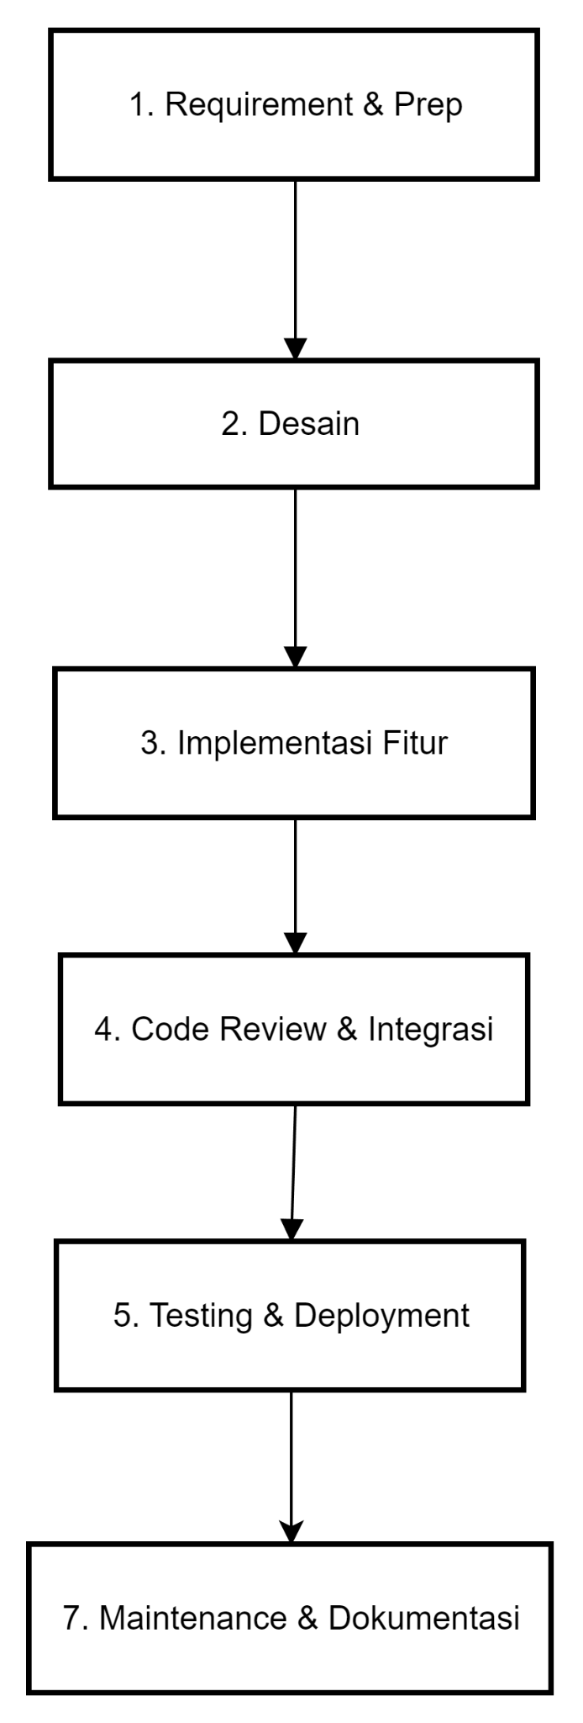

- Tech Stack
Aplikasi ini menggunakan teknologi web modern untuk performa dan skalabilitas tinggi:

Komponen | Teknologi | Versi
Framework | React + TypeScript | 19.2.3 + 5.9.3
Build Tool | Vite | 7.3.0
Routing | TanStack Router | 1.144.0
State Management | Zustand (Global) + TanStack Query (Server) | 5.0.9 + 5.90.16
UI Framework | Tailwind CSS + Shadcn UI | 4.1.18
Form & Validation | React Hook Form + Zod | 7.70.0 + 4.3.5
API Client | Axios | 1.13.2
Real-time | Socket.IO + MQTT | 4.8.3 + 5.14.1
Data Table | TanStack React Table | 8.21.3

- Setup dan Menajalankan Aplikasi
Prasyarat:
- Node.js v20.x atau lebih tinggi
- Npm v9.x atau pnpm v8.x
Langkah-langkah:
- Instalasi Dependencies
  - Gunakan salah satu perintah: npm install atau pnpm install
- Konfigurasi Environtment
  - Salin .env-example menjadi .env dan sesuaikan nilainya.
  - Proyek ini mendukung dua tipe konfigurasi:
    - .env: Untuk konfigurasi saat build-time (lokal/development).
    - public/runtime-env.js: Untuk Build Once, Deploy Anywhere (runtime configuration). Jika deployment dilakukan on cloud, tidak perlu update file ini.
- Menjalankan Deployment Server
  - Jalankan perintah: npm run dev
- Build untuk Production
  - Jalankan perintah: npm run build
  - Untuk melihat hasil build, gunakan: npm run preview
- Struktur dan Layout
  - High-Level Structure
Dalam pengaturan ini, direktori src/features adalah inti dari aplikasi. Setiap folder di dalamnya mewakili domain atau area fungsional tertentu.
src/
├── assets/ # Global static files (images, fonts)
├── components/ # Global, reusable UI components (Button, Input, Modal)
├── config/ # Global config, env variables, API clients
├── features/ # The "Meat": Feature-specific logic (see below)
├── hooks/ # Global reusable hooks (useDebounce, useLocalStorage)
├── layouts/ # Page wrappers/templates (AdminLayout, AuthLayout)
├── pages/ # Route components that compose features together
├── services/ # Global API services or SDK initializations
├── store/ # Global state management (Redux/Zustand)
├── utils/ # Global helper functions (formatDate, validation)
└── App.tsx # Main entry component & Providers
  - Dalam “features” folder
Setiap fitur harus menjadi aplikasi mini tersendiri.
features/auth/
├── api/ # Fetching data khusus fitur ini (e.g., login.ts, register.ts)
├── components/ # Komponen yang hanya dipakai di fitur ini (e.g., login-form.tsx, register-dialog.tsx)
├── hooks/ # Logika/state khusus fitur ini (e.g., use-auth-session.ts)
├── types/ # Definisi TypeScript untuk fitur ini (e.g., auth-schema.ts)
├── utils/ # Helper khusus fitur ini (e.g., token-validator.ts)
└── index.ts # "Gerbang" fitur (Public API)
- Alur Pengembangan (Development Workflow)
  - Menambahkan Route dan Halaman Baru
Gunakan src/configs/menu-config.ts sebagai single source of truth.
- Buat komponen halaman di src/pages/.
- Daftarkan halaman tersebut di MENU_LIST pada menu-config.ts.
- Router akan secara otomatis membuat route berdasarkan konfigurasi tersebut.
  - Menambahkan Komponen UI
Gunakan Shadcn CLI untuk konsistensi: npx shadcn@latest add [nama-komponen]
  - Integrasi API
Ikuti pola Service Controller:
- Definisikan tipe data di src/types/.
- Buat fungsi API di src/services/api/.
- Gunakan custom hooks dengan TanStack Query untuk fetching data di komponen.
  - Implementasi ACL
Gunakan utility hasPermission untuk kontrol akses:
- Cek permission di UI: hasCreatePermission("User"), hasUpdatePermission("Role"), dll.
- Menu di sidebar akan otomatis disaring berdasarkan hak akses user yang didapat dari backend.
- Catatan
Link Repository Frontend: https://github.com/PT-Ravelware-Technology-Indonesia/shadcn-template-webserver

